تذکر : برای دقیق بودن اطلاعات استخراج شده از سامانه سیب باید تا حد امکان تمام داده های ورودی به سامانه سیب درست و کامل باشد.

زیجهاي كنونی داراي 8 جدول و پنج دایره متحدالمركز است كه در چهار رنگ چاپ میشود. دوایر متحدالمركز در نسخه هاي رنگی از داخل به خارج بترتيب سفيد (براي ثبت سال)، زرد (ثبت مواليد زنده)، صورتی(ثبت مرگ هاي زیر یکسال یعنی از بدو تولد تا 11 ماه و 29 روز تمام) ، سبز (براي ثبت مرگهاي 1 تا 4 ساله ، یعنی بين 12 ماه تمام تا 4 سال و 11 ماه و 29 روز تمام) و آبی (براي ثبت مرگهاي 5 ساله و بالاتر) چاپ میشود. . مربع براي ثبت ارقام اتفاقاتی است كه در روستاي اصلی/ شهر پيش میآید و دایره براي ثبت رقم اتفاقاتی است كه در روستا یا روستاهاي قمر / حاشيه شهر حادث میشود.

جدول تولد بر حسب وزن و جنس نوزاد، سن مادر و شرايط زايمان، نوع زایمان و فرزند آوری
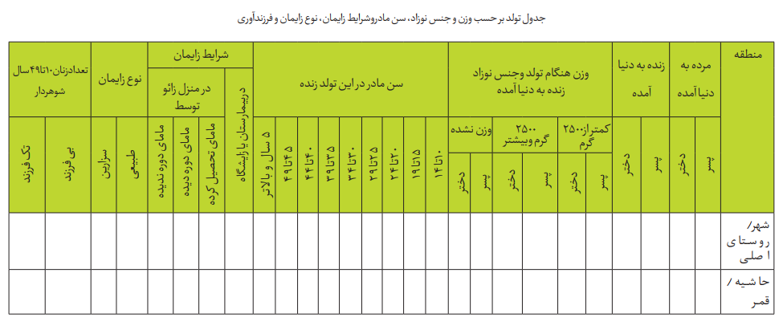
بخش اول: تعداد دختران و پسران مرده بدنيا آمده علامت زده میشود. در دو حالت، نوزاد مرده بدنيا آمده به حساب می آید:
الف) نوزادي كه بعد از هفته بیست و دوم حاملگی بدنيا آمده است و هيچيك از علائم حياتی را ندارد (حتی یك نفس هم نکشيده و گریه نکرده است(
ب) نوزادي كه با وزن بيش از 500 گرم (بدون احتساب وزن جفت) بدنيا آمده و در زمان تولد فاقد علائم حياتی است
بخش دوم: مربوط به تعداد كل نوزادان زنده متولد شده و جنس آنها برحسب منطقه میباشد.
بخش سوم: مربوط به وزن هنگام تولد نوزاد برحسب جنس اوست. چنانچه وزن هنگام تولد دردست نبود میتوانيد وزن روز دهم تولد را اندازه بگيرید. زیرا بعد از تولد، تا روز هفتم وزن كودك اندكی كم میشود و بعد مجددا روبه افزایش میگذارد به طوري كه درست روز دهم تولد، وزن او معادل وزن روز تولدش میباشد.
تعداد نوزادانی را كه وزنشان كمتر از 2500 گرم باشد در دو ستون اول این قسمت و آنهایی كه وزنشان 2500 گرم یا بيشتر است در دو ستون بعدي علامت زده میشود. در دو ستون آخر اين بخش، تعداد نوزادانی ثبت میشود كه موفق به وزن كردن آنها نشده ایم.
بخش چهارم: مربوط به سن مادر در هر تولد زنده نوزاد اوست. توجه داشته باشيد كه اگر حاصل زایمان 2 یا چند نوزاد است (دوقلو یا بيشتر) باید براي هریك از تولدهاي زنده در قسمت سن مادر، یك علامت زده شود یعنی براي دوقلو، 2 بار علامت زده میشود زیرا در این بخش از جدول تعداد تولدها مطرح است. در نهایت مجموع ارقام درون ستونهاي این بخش با ارقام بخشهاي دوم و سوم این جدول مساوي خواهند بود.
بخش پنجم: در برگيرنده شرایط زایمان در بيمارستان یا منزل زائو است. چنانچه زایمان در بيمارستان، زایشگاه یا واحد تسهيلات زایمانی انجام شده باشد تعداد آنها در ستون مربوط، علامت زده میشود و اگر زایمان در منزل زائو یا بين راه انجام گرفته باشد، برحسب اینکه كمك كننده به زایمان چه كسی است در ستونهاي زیر آن علامت میگذاریم. دقت كنيد كه اگر حاصل زایمان، دوقلو یا چندقلو باشد در این بخش، فقط یك بار ثبت میشود زیرا تعداد زایمان مطرح است و مادر هر دو نوزاد یکی است و به این ترتيب میتوان درصد چند قلوزایی را هم بدست آورد (در واقع اختلاف بين مجموع نوزادان زنده و مرده بدنيا آمده از این ستون، تعداد دوقلو یا چندقلوها را بدست میدهد)
مامای تحصیل کرده: ماماهای فارغ التحصيل دانشگاهی هستند كه دوره كاردانی و یا كارشناسی مامائی را گذرانده اند. (موارد زایمان در منزل توسط پزشك نيز در همين محل ثبت شود)
مامای دوره دیده:
ماماروستا: حانم هائی در روستا كه دوره 3ماهه ماماروستائی را گذرانده و موفق به دریافت گواهينامه شده اند.
بهورزماما: بهورزانی كه در دوره آموزش بهورزماما شركت كرده و موفق به دریافت گواهينامه پایان دوره شده اند به عنوان بهورزماما شناخته می شوند.
مامای دوره ندیده: در صورتی زایمان توسط ماماهاي محلی و یا اطرافيان مادر (بدون كمك ماماي دوره دیده یا تحصيلکرده ) انجام شده باشد عامل زایمان به عنوان ماماي دوره ندیده تلقی میشود.
زایمان در بیمارستان یا زایشگاه: به مواردي اطلاق میشود كه زایمان در داخل بيمارستان، زایشگاه، واحد تسهيلات زایمانی و یا مطب پزشك انجام شده است.
زایمان در منزل: هر زایمانی كه در محلی غير از بيمارستان، زایشگاه، تسهيلات زایمانی و مطب پزشك، انجام گرفته باشد، زایمان در منزل حساب میشود.
زایمان طبیعی: تولد نوزاد پس از شروع هفته 22 بارداري بصورت زنده یا مرده از كانال زایمان
سزارین: زایمانی كه در آن نوزاد با ایجاد برشی در دیواره شکم و رحم مادر خارج میگردد.
تعریف تعداد زنان 10 تا 49 سال شوهردار(بی فرزند-تک فرزند) به شرح زیر اضافه شود:
تعریف تک فرزندی:
در صورتی كه زوج داراي فقط یك فرزند و با حداقل سن 1 سال و 11 ماه و 29 روز باشد .
تعریف بی فرزندی:
در صورتی كه از زندگی مشترك زوجين بر اساس اطلاعات پرونده هانوار حداقل 24 ماه گذشته باشد و زن سابقه سقط یا مرده زایی نداشته باشد و در حال حاضر باردار نباشد؛ بی فرزند محسوب می گردد
چند مثال در خصوص ثبت تولد و زایمان در جدول
الف) چنانچه مادري دوقلو زائيد و هردو زنده بدنيا آمدند، در ستون مرده زایی هيچ علامتی زده نمیشود. در ستون متولدین زنده برحسب جنس ندوزاد، 2 علامت زده میشود. در ستون سن مادر در این تولد زنده، 2 علامت با توجه به سن مادر و در ستون شرایط زایمان برحسب محل و كمك كننده به زایمان فقط یك علامت زده میشود.
ب) چنانچه مادري دوقلو زائيد و هردو مرده بدنيا آمدند، در ستون مرده زایی برحسب جنس، 2 علامت زده میشود، در ستون متولدین زنده، هيچ علامتی ندارد، در ستون سن مادر در این تولد زنده نيز علامتی زده نمیشود و در ستون شرایط زایمان برحسب محل زایمان و فردكمك كننده فقط یك علامت زده میشود.
پ) چنانچه مادري دوقلو زائيد و یکی از نوزادان مرده بدنيا آمد و دیگري زنده بود، در ستون مرده زایی برحسب جنس نوزاد مرده بدنيا آمده، یك علامت؛ در ستون متولدین زنده نيز برحسب جنس نوزاد زنده متولد شده، یك علامت؛ در ستون سن مادر فقط یك علامت و در ستون شرایط زایمان نيز یك علامت زده میشود.
ت) چنانچه به طور استثنایی در یك زایمان دوقلو یکی از تولدها در منزل و دیگري در زایشگاه اتفاق افتاد، در ستون شرایط زایمان، فقط محل زایمان آخرین تولد ثبت میشود.
ث) در صورتی كه زایمان در منزل یا بين راه اتفاق افتاده ولی جفت در بيمارستان یا مركز زایمانی خارج شده باشد زایمان در بيمارستان یا مركز زایمانی محسوب می شود.

نحوه استخراج اطلاعات جدول شماره 4 از سامانه سیب
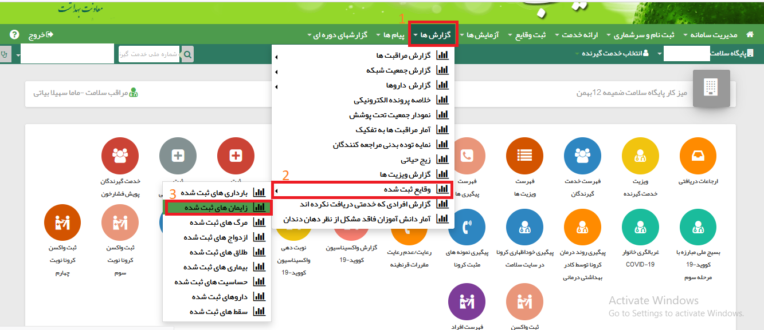

در صفحه زایمان های ثبت شده :
در مرحله اول کد ملی ثبت شده در قسمت " شماره ملی خدمت دهنده " حذف و تاریخ مورد نظر در قسمت تاریخ وارد شود .
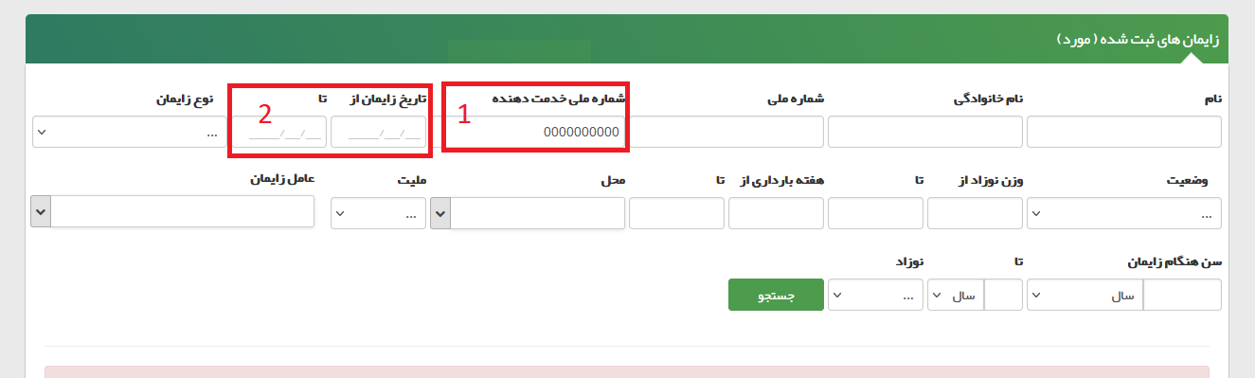
براس استخراج " تعداد دختران و پسران مرده و زنده بدنيا آمده " از قسمت وضعیت مرده و زنده و از قسمت نوزاد جنسیت را تعیین و جستجو را کلیک میکنیم.
تذکر : در صورتی که دوقلو زایی داشته باشید و جنسیت 2 بچه یکسان باشد سامانه سیب 2 بچه را یک نفر محاسبه میکند و شما در محاسبه باید به این نکته توجه داشته باشید و این مورد را دستی اضافه کنید . به طور مثال اگر 10 خانم زایمان دختر داشته باشند و یکی از آنها دوقلوزایی باشد سامانه سیب تعداد دختر ها را به اشتباه 10 نشان میدهد.در مورد مرده زایی و .. هم این نکته حائز اهمیت است.

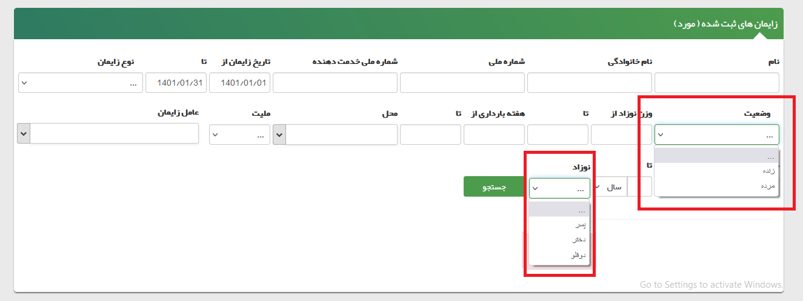

برای استخراج تعداد نوزادان براساس وزن موقع تولد و جنسیت از قسمت وضعیت مرده و زنده و از قسمت وزن نوزاد یکبار از 0 تا 2499 گرم و یکبار از 2500 به بالا را انتخاب میکنیم.
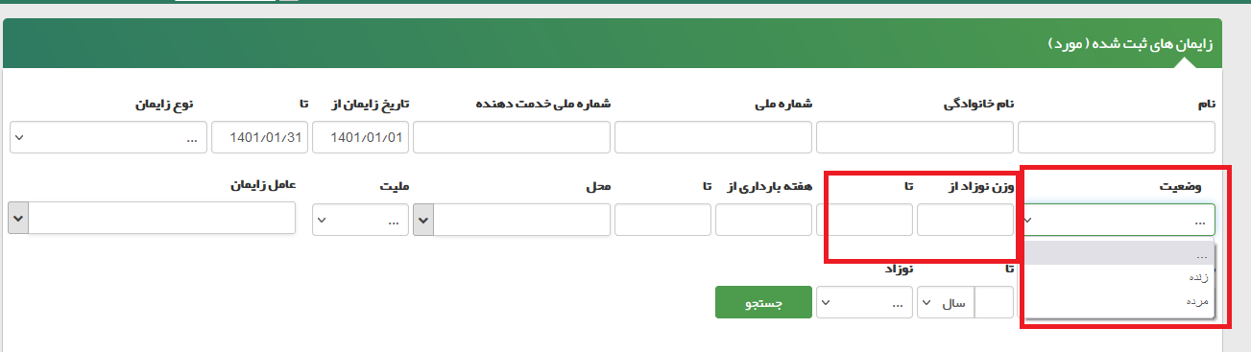

برای استخراج سن مادر در هر تولد زنده
از قسمت وضعیت زنده را انتخاب کرده و سن هنگام زایمان ار متناسب با تقسیم بندی های جدول وارد و جستجو میکنید.

در قسمت شرایط زایمان
از قسمت محل و عامل زایمان موارد مربوطه را مشاهده میکنید
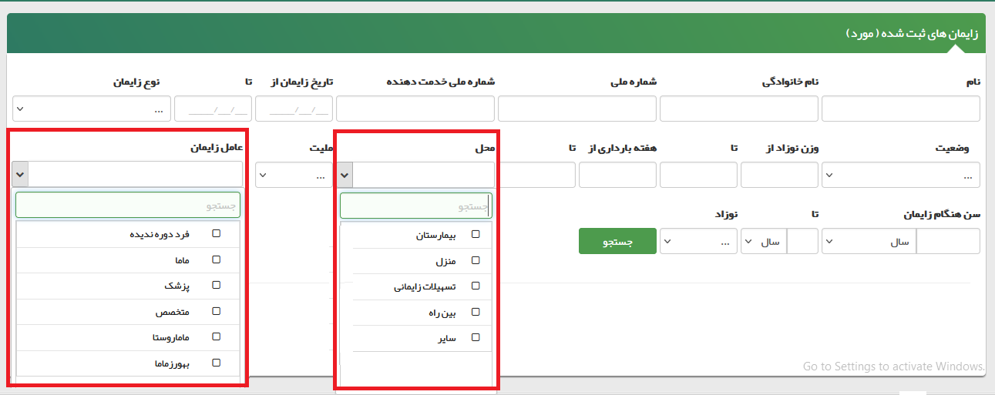
در قسمت نوع زایمان سزارین یا زایمان طبیعی مشاهده میشود

مرگ برحسب سن و جنس
در این جدول آمار مرگ در مناطق شهري/ حاشيه یا روستاهاي تحت پوشش اصلی / قمر به تفکيك منطقه سکونت فرد و برحسب جنس و سن به صورت چوب خطی بر روي برگه زیج حياتی ثبت میشود. توجه داشته باشيد كه باید همه مرگهایی كه در محدوده واحد بهداشتی درمانی اتفاق میافتد، ثبت گردد. دقت كنيد وقتی گفته میشود، ”كمتر از یکماه” یعنی از بدو تولد تا 28 روزگی كامل و ”یکماه تاكمتر از یکسال” یعنی از 29 روزگی تا وقتی كه سن كودك به 11 ماه و 29 روز برسد و یا در مورد ” 1 تا 4 سال” یعنی درست از وقتی 365 روز از تولد كودك گذشته باشد(روز تولد یك سالگی او) تا زمانی كه 4 سال و 11 ماه و 29 روزگی او باشد و به همين ترتيب براي بقيه گروههاي سنی.
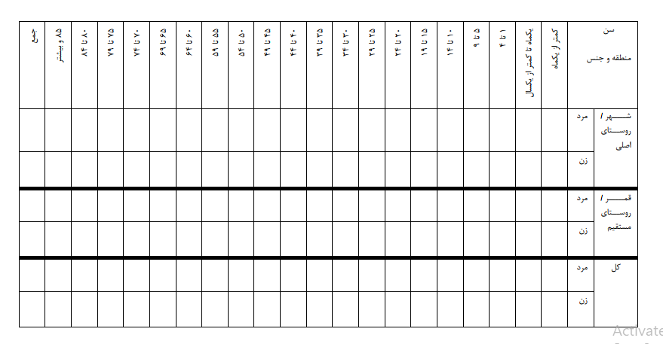
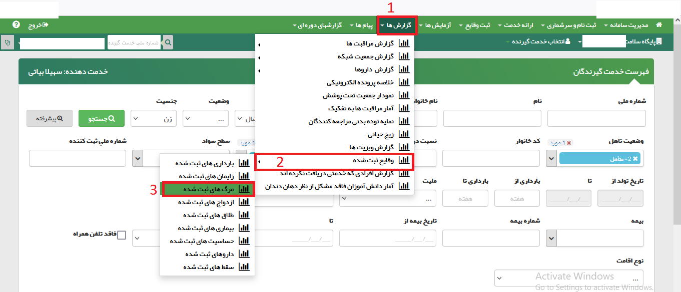

در صفحه مرگ های ثبت شده :
در مرحله اول کد ملی ثبت شده در قسمت " شماره ملی خدمت دهنده " حذف و تاریخ مورد نظر در قسمت تاریخ وارد شود .
و در قسمت سن بازه های سنی مناسب و زن و مرد بودن انتخاب میشود
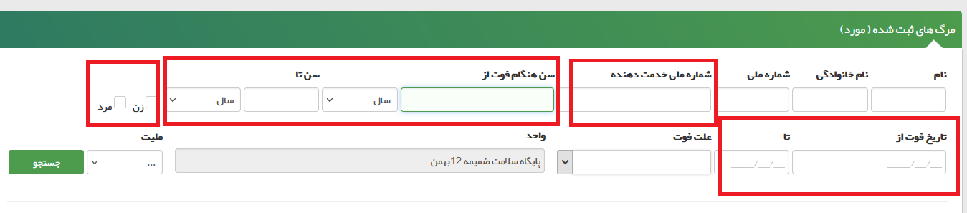

جدول علت مرگ
مطابق جدول مرگ های ثبت شده
این جدول براي سنين كمتر از یك ماه،
یك ماه تا 11 ماهه و 1 تا 4 ساله ثبت میشود.
براي ثبت علل مرگ در كودكان، محلهایی كه بروز مرگ به علتی خاص در سنين مربوطه ناممکن میباشد، در این جدول با رنگ تيره تر مشخص شده است.
توجه:
مرگ ناشی از عارضه کمبود وزن هنگام تولد:
مرگ نوزادي كه بعد از هفته سی و هفتم بارداري مادر با وزن هنگام تولد 2500 گرم یا كمتر به دنيا آمده است و حداكثر تا پایان اولين ماه زندگی به دليل عوارض ناشی از این كمبود وزن هنگام تولد مرده باشد در این قسمت ثبت میشود.
مرگ ناشی از نارسی نوزاد: مرگ نوزادي كه قبل از هفته سی و هفتم بارداري مادر بدنيا آمده باشد (خواه با وزن زمان تولد كم یا طبيعی) و تا حداكثر پایان اولين ماه زندگی به دليل عوارض ناشی از این تولد زودرس، مرده باشد، در این قسمت ثبت میگردد.
مرگ ناشی از بیماریهای قابل پیشگیری با واکسن: شامل مرگ به علت سرخك، سياه سرفه، كزاز، فلج اطفال، هپاتيتB، دیفتري و سل است.
مرگ نوزاد از صدمات زایمانی: چنانچه نوزادي با علائم حياتی (زنده) بدنيا آید، ناهنجاري مادرزادي آشکاري نداشته باشد ولی علائم حياتی او ضعيف باشدند به طوري كه به اقدامات اوليه احياء نوزاد پاسخ ندهد و حداكثر تا یك ساعت پس از زایمان بميرد، در این قسمت علامت زده میشود.
مرگ ناشی از ناهنجاریهای مادرزادی: در جدول علت مرگ كودكان تا پنجسال كه با علائم حياتی بدنيا آمده باشد (زنده بدنيا آمده). چنانچه پس از تولد، ناهنجاري واضح و مشهودي داشته باشد كه منجر به مرگ نوزاد گردد باید در قسمت مرگ كمتر از یک ماهگی به دليل ناهنجاري مادرزادي ثبت گردد. در صورتيکه ناهنجاري واضح و آشکار نداشت،تشخيص مرگ به علت ناهنجاري فقط با پزشك خواهد بود.
مرگ ناشی از حوادث، مسمومیتها و سوختگیها: چنانچه كودك زیر پنجسالی به دليل حادثه، مسموميت یا سوختگی فوت كرد هرچند كه زمينه بيماریهاي دیگري هم داشته باشد باید در این قسمت، ثبت گردد.

